II Seminario annuale di “Diritto e Società”

Invito a intervenire

sul tema
La salute mentale in età evolutiva, tra diritto e cura

Il 17 settembre 2026, alle ore 9.30, presso il Dipartimento di Giurisprudenza dell’Università degli Studi Roma Tre, avrà luogo il II Seminario annuale della Rivista “Diritto e Società” sul tema “La salute mentale in età evolutiva, tra diritto e cura”.

Il Seminario prevede sei relazioni di base inserite nelle tre sessioni dedicate a “La cura come bisogno individuale e dovere pubblico”, “Il disagio psichico in età evolutiva dopo l’emergenza della pandemia” e “Saper ascoltare. La cura come relazione”, come specificato nel programma.

Alle relazioni di base si affiancheranno due interventi di approfondimento per sessione, preferibilmente assegnati a giovani studiose/i, riguardanti profili peculiari che interessano i temi trattati. La selezione è aperta non soltanto a giuristi, ma anche a cultori di altre discipline, quali, ad esempio, medici, psicologi e pedagogisti. L’individuazione degli argomenti e delle/degli studiose/i cui saranno affidati gli interventi di approfondimento sarà esito di una selezione compiuta dal Comitato di Direzione della Rivista con l’ausilio dei relatori di base.

Per poter partecipare alla selezione le/i candidate/i dovranno inviare un abstract di massimo 6.000 caratteri, spazi inclusi, indicando il titolo dell’intervento proposto, l’area tematica di riferimento e la propria qualifica. Si richiede anche l’allegazione di un breve cv. La documentazione dovrà pervenire all’indirizzo dirittoesocieta.info@gmail.com entro il 31 maggio 2026.
L’esito della selezione sarà comunicato entro il 30 giugno 2026.
L’intervento da realizzare al Seminario dovrà essere contenuto in 10 minuti.
Entro un mese dallo svolgimento del Seminario, il/la relatore/relatrice dovrà consegnare il testo definitivo del suo intervento che sarà pubblicato in un fascicolo monografico della Rivista.
L’organizzazione garantirà la copertura delle spese di trasferta e soggiorno sostenute per la partecipazione al Seminario.

Per la domanda di partecipazione, si prega di utilizzare lo schema allegato.

In collaborazione con

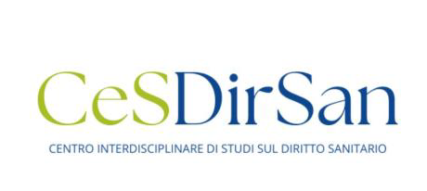

(fac simile della domanda)

II Seminario annuale di “Diritto e Società”
La salute mentale in età evolutiva, tra diritto e cura

Nome e Cognome del/della candidato/a:

Qualifica:

Titolo dell’intervento proposto:

Area tematica:

Abstract (max 6.000 caratteri)

